***Рецензия на лабораторную работу №5.2 Городко Ксении от Журавского Виталия.***

**Оценка:**

**Подпись:**

**Недостатки**

**Delphi**

1. Возможен ввод ведущих нулей.



1. Допустима вставка некорректных данных с помощью Shift+Ins.



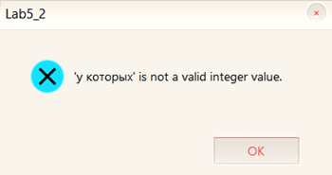

исправлено

1. Лишние данные файла игнорируются.

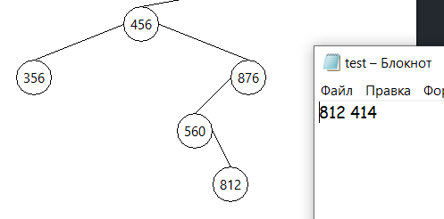

исправлено

1. При открытии пустого файла в дерево добавляется нулевой элемент.

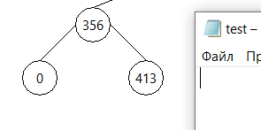

исправлено

**C++**

* + - 1. Некорректное сообщение об ошибке при попытке открыть несуществующий файл.

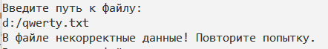

исправлено

* + - 1. Лишние данные файла игнорируются.

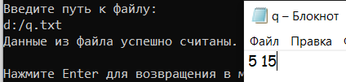

исправлено

* + - 1. Считывает данные из пустого файла.

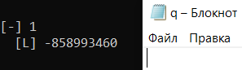

исправлено